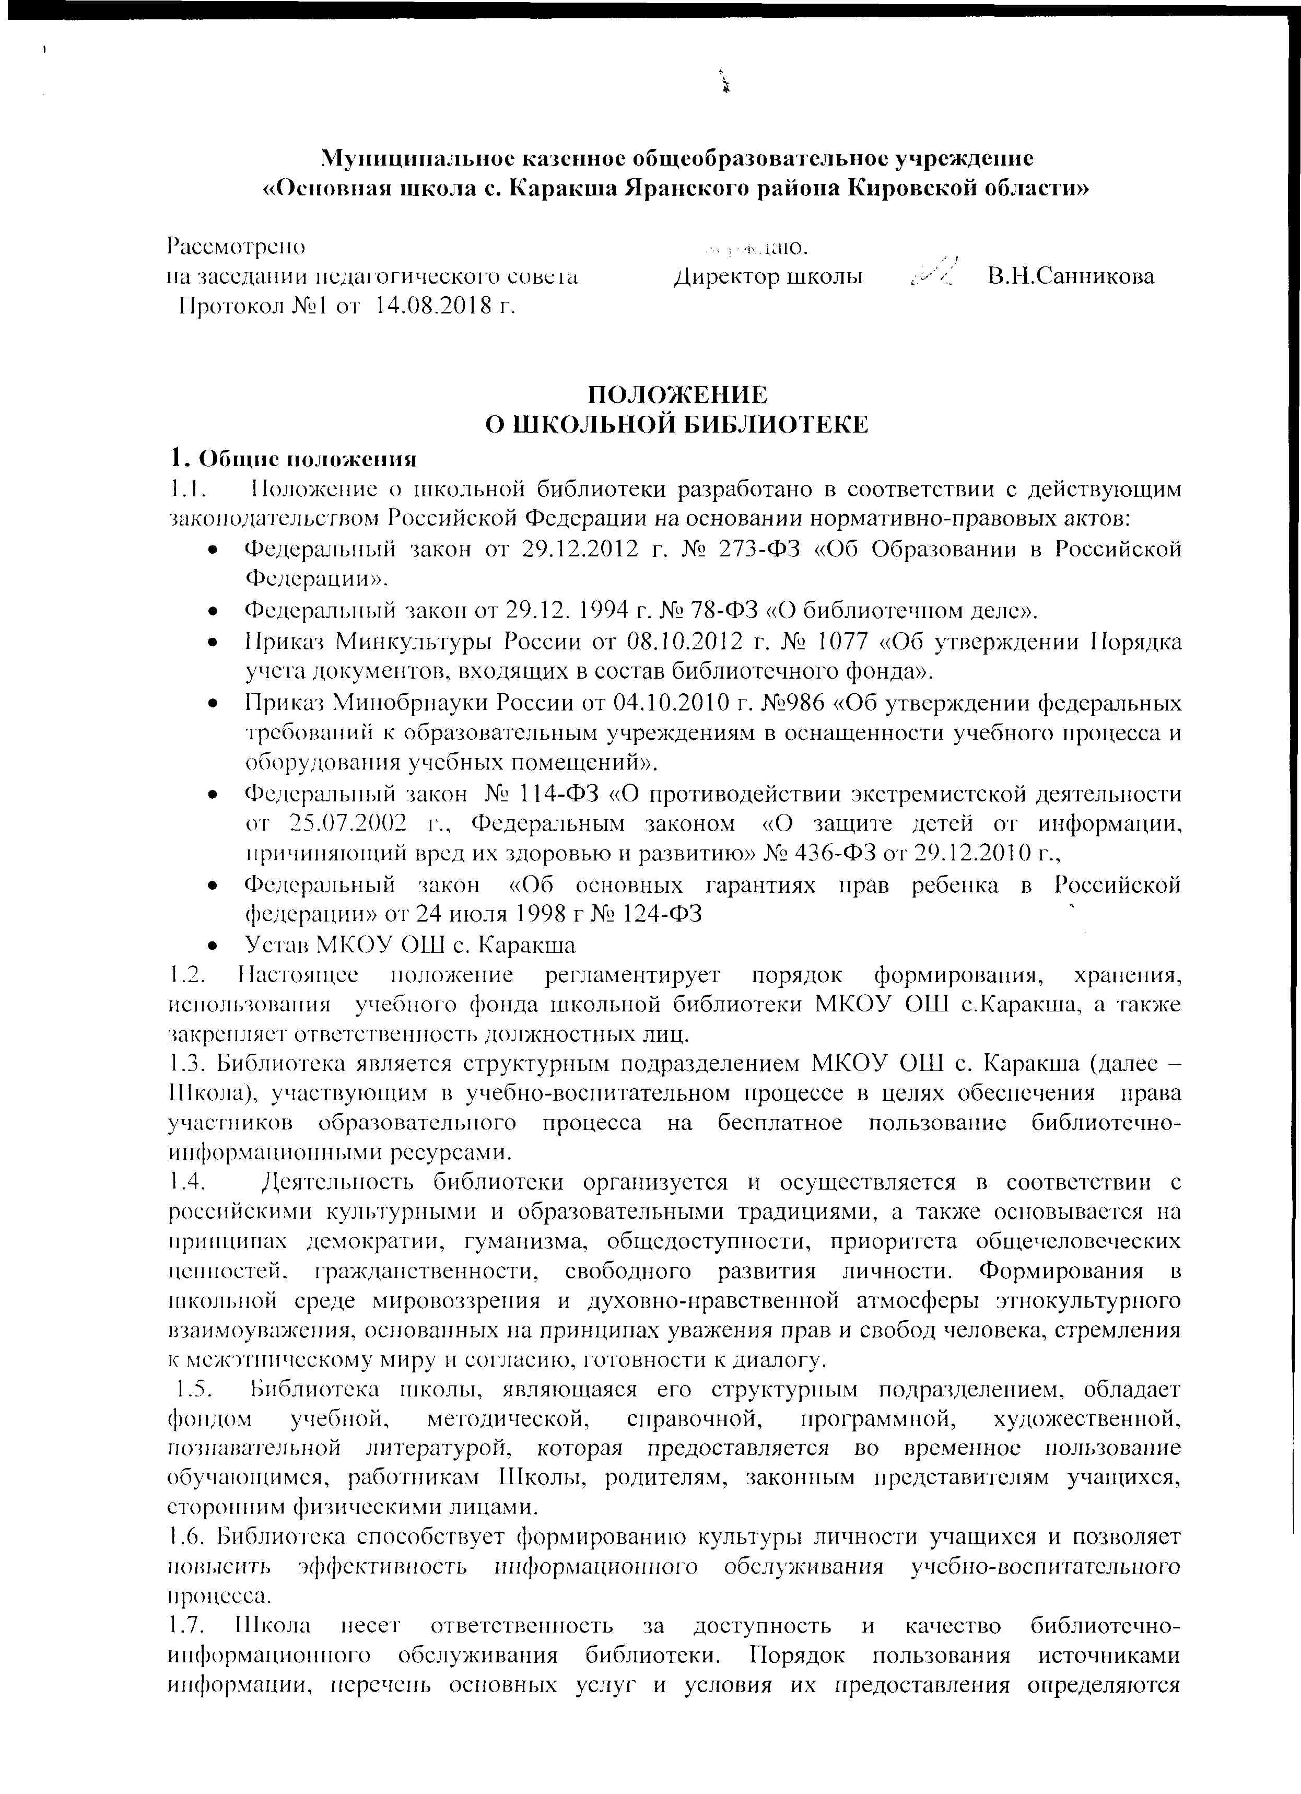
Муниципальное казенное общеобразовательное учреждение

Положением о школьной библиотеке и Правилами пользования школьной библиотекой, утвержденными директором школы.
1.8. Организация обслуживания участников образовательного процесса производится в соответствии с правилами техники безопасности и противопожарными, санитарно-гигиеническими требованиями.
1.9. В соответствии с федеральным законом «О противодействии экстремистской деятельности» № 114-ФЗ от 25 июля 2002 года в школьной библиотеке запрещено распространение, производство, хранение и использование литературы экстремисткой направленности.
. Закон определяет экстремистские материалы как предназначенные для обнародования документы, либо информация на иных носителях, призывающие к осуществлению экстремистской деятельности либо обосновывающие или оправдывающие необходимость осуществления такой деятельности, в том числе труды руководителей национал-социалистской рабочей партии Германии, фашистской партии Италии, публикации, обосновывающие или оправдывающие национальное и (или) расовое превосходство либо оправдывающие практику совершения военных или иных преступлений, направленных на полное или частичное уничтожение какой-либо этнической, социальной, расовой, национальной или религиозной группы. При этом к экстремистской деятельности закон относит, помимо прочего, «массовое распространение заведомо экстремистских материалов, а равно их изготовление или хранение в целях массового распространения», а также финансирование и «иное содействие» этим действиям. Кроме того, к таким материалом, в соответствии со ст. 13 Федерального закона от 25.07.2002 г. №114 – ФЗ относится:
а) официальные материалы запрещенных экстремистских организаций;
б) материалы, авторами которых являются лица, осужденные в соответствии с международно-правовыми актами за преступления против мира и человечества и содержащие признаки, предусмотренные частью первой статьи 1 настоящего Федерального закона;
в) любые иные, в том числе анонимные, материалы, содержащие признаки, предусмотренные частью первой статьи 1 настоящего Федерального закона.
В помещении библиотеки размещается Федеральный список экстремистской литературы, утвержденный Федеральным органом исполнительной власти, запрещенной к распространению на территории Российской Федерации.
1.10. Библиотекарь (педагог-библиотекарь) ежегодно проводит сверку имеющихся в фондах библиотеки документов с Федеральным списком экстремистских материалов, изымает их из оборота библиотеки, ведёт журнал сверок фонда библиотеки с Федеральным списком экстремистских материалов.
1.11. В соответствии с федеральным законом РФ от 29.12.2010 № 436 «О защите детей от информации, причиняющей вред их здоровью и развитию», федеральным законом от 29.07.2013 №135-ФЗ «О внесении изменений в статью 5 Федерального закона «О защите детей от информации, причиняющей вред их здоровью и развитию». Библиотекарь (педагог-библиотекарь) выявляет и исключает из открытого доступа отдела обслуживания обучающихся печатные издания, соответствующие знаку информационной продукции 18+.

II. Основные цели и задачи
2.1. Основными задачами школьной библиотеки являются:
а) обеспечение участникам образовательного процесса — обучающимся, педагогическим работникам, родителям (иным законным представителям) обучающихся (далее — пользователям) — доступа к информации, знаниям, идеям, культурным ценностям посредством использования библиотечно-информационных ресурсов школы на различных носителях: бумажном (книжный фонд, фонд периодических изданий); коммуникативном (компьютерные сети) и иных носителях;
б) Формирование в школьной среде мировоззрения и духовно-нравственной атмосферы этнокультурного взаимоуважения, основанных на принципах уважения прав и свобод человека, стремления к межэтническому миру и согласию, готовности к диалогу. В целях противодействия экстремисткой деятельности, в пределах своей компетентности, осуществляет профилактические, в том числе воспитательные, пропагандистские меры, направленные на предупреждение экстремисткой деятельности. Распространение среди читателей библиотеки информационных материалов, содействующих повышению уровня толерантного сознания школьников. С этой целью наложен запрет на распространения литературы экстремистской направленности и иной информации, негативно влияющей на несовершеннолетних.
б) воспитание культурного и гражданского самосознания, помощь в социализации обучающегося, развитии его творческого потенциала;
в) формирование навыков независимого библиотечного пользователя: обучение поиску, отбору и критической оценке информации;
г) совершенствование предоставляемых библиотекой услуг на основе внедрения новых информационных технологий и компьютеризации библиотечно-информационных процессов, формирование комфортной библиотечной среды.
2.2. Цели школьной библиотеки соотносятся с целями Школы: формирование общей культуры личности обучающихся на основе усвоения обязательного минимума содержания общеобразовательных программ, их адаптация к жизни в обществе, создание основы для осознанного выбора и последующего освоения профессиональных образовательных программ, защита детей от информации, причиняющей вред их здоровью и развитию

III. Основные функции
3.1. Для реализации основных задач библиотека:
а) формирует фонд библиотечно-информационных ресурсов школы:
· комплектует универсальный фонд учебными, художественными, научными, справочными, педагогическими и научно-популярными документами на традиционных и нетрадиционных носителях информации;
· пополняет фонд информационными ресурсами сети Интернет;
· осуществляет размещение, организацию и сохранность документов;
б) создает информационную продукцию:
· осуществляет аналитико-синтетическую переработку информации;
· организует и ведет справочно-библиографический аппарат: каталоги (алфавитный, систематический), картотеки (систематическую картотеку статей, тематические картотеки), электронный каталог;
· разрабатывает рекомендательные библиографические пособия (списки, обзоры, указатели и т.п.);
· обеспечивает информирование пользователей об информационной продукции;
в) осуществляет дифференцированное библиотечно-информационное обслуживание обучающихся:
· организует обучение навыкам независимого библиотечного пользователя и потребителя информации, содействует интеграции комплекса знаний, умений и навыков работы с книгой и информацией;
· создает условия для реализации самостоятельности в обучении, познавательной, творческой деятельности с опорой на коммуникацию; способствует развитию навыков самообучения;
· предоставляет информационные ресурсы на различных носителях на основе изучения их интересов и информационных потребностей;
· организует массовые мероприятия, ориентированные на развитие общей и читательской культуры личности, содействует развитию критического мышления;
· оказывает информационную поддержку в решении задач, возникающих в процессе их учебной, самообразовательной и досуговой деятельности;
г) осуществляет дифференцированное библиотечно-информационное обслуживание педагогических работников:
· выявляет информационные потребности и удовлетворяет запросы, связанные с обучением, воспитанием и здоровьем детей;
· выявляет информационные потребности и удовлетворяет запросы в области педагогических инноваций и новых технологий;
· создает банк педагогической информации как основы единой информационной службы общеобразовательного учреждения, осуществляет накопление, систематизацию информации по предметам, разделам и темам;
· организует доступ к банку педагогической информации на любых носителях; просмотр электронных версий педагогических изданий;
· осуществляет текущее информирование (дни информации, обзоры новых поступлений и публикаций), информирование руководства школы по вопросам управления образовательным процессом;
· способствует проведению занятий по формированию информационной культуры;
д) осуществляет дифференцированное библиотечно-информационное обслуживание родителей (иных законных представителей) обучающихся:
· удовлетворяет запросы пользователей и информирует о новых поступлениях в библиотеку;
· консультирует по вопросам организации семейного чтения, знакомит с информацией по воспитанию детей;
· консультирует по вопросам учебных изданий для обучающихся.
3.2. Обеспечивает защиту детей от вредной для их здоровья и развития информации.
. Осуществляет сверку поступающих в библиотеку документов (на любых носителях) с Федеральным списком запрещенных материалов экстремистского содержания 1 раз в год. Проделанная работа фиксируется в «Журнале сверки с «Федеральным списком экстремистских материалов». При обнаружении запрещенных материалов экстремистского содержания составляется акт с целью недопущения попадания их в фонд открытого доступа.
. Фильтрация сети Интернет предоставляется провайдером «Ростелеком».
- не допускает обучающихся к Интернет-ресурсам, электронным документам экстремистского характера.

IV. Организация деятельности библиотеки
4.1. Школьная библиотека по своей структуре делится на зал абонементного обслуживания, читальный зал, отдел учебников.
4.2. Обслуживание осуществляется на основе библиотечно-информационных ресурсов в соответствии с учебным и воспитательным планами Школы, программами, проектами и планом работы школьной библиотеки.
4.3. Режим работы школьной библиотеки определяется в соответствии с внутренним распорядком работы Школы и Правилами пользования библиотекой.

V. Руководство библиотекой
5.1. Общее руководство деятельностью школьной библиотеки осуществляет директор Школы.
5.2. Руководство школьной библиотекой осуществляет ответственный за библиотечный фонд, который несет ответственность в пределах своей компетенции перед обществом и директором Школы, обучающимися, их родителями (иными законными представителями) за организацию и результаты деятельности школьной библиотеки в соответствии с функциональными обязанностями, предусмотренными квалификационными требованиями, трудовым договором и уставом Школы.
5.3. Ответственный за библиотечный фонд назначается директором Школы, может являться членом педагогического коллектива и входить в состав педагогического совета Школы.
5.4. Методическое сопровождение деятельности библиотеки обеспечивает специалист (методист) по учебным фондам и школьным библиотекам органа управления образованием.
5.5. Ответственный за библиотечный фонд разрабатывает и представляет директору Школы на утверждение следующие документы:
- планово-отчетную документацию;
- технологическую документацию.
5.6. Трудовые отношения работников школьной библиотеки регулируются трудовым договором в соответствии с Трудовым кодексом РФ.

VI. Права и обязанности работников библиотеки
6.1. Работник школьной библиотеки имеет право:
а) самостоятельно выбирать формы, средства и методы библиотечно-информационного обслуживания образовательного и воспитательного процессов в соответствии с целями и задачами, указанными в уставе Школы и положении о школьной библиотеке;
б) проводить в установленном порядке факультативные занятия, уроки и кружки библиотечно-библиографических знаний и информационной культуры;
в) рекомендовать источники комплектования информационных ресурсов;
г) изымать и реализовывать документы из фондов в соответствии с инструкцией по учету библиотечного фонда;
д) определять в соответствии с Правилами пользования школьной библиотекой, утвержденными директором Школы, и по согласованию с родительским комитетом или попечительским советом виды и размеры компенсации ущерба, нанесенного пользователями библиотеки;
е) иметь ежегодный отпуск в соответствии с трудовым законодательством;
ж) быть представленными к различным формам поощрения;
з) участвовать в соответствии с законодательством Российской Федерации в работе библиотечных ассоциаций или союзов.
6.2. Работник библиотеки обязаны:
а) обеспечить пользователям возможность работы с информационными ресурсами библиотеки;
б) информировать пользователей о видах предоставляемых библиотекой услуг;
в) обеспечить научную организацию фондов и каталогов;
г) формировать фонды в соответствии с утвержденными федеральными перечнями учебных изданий, образовательными программами школы, интересами, потребностями и запросами всех перечисленных выше категорий пользователей;
д) совершенствовать информационно-библиографическое и библиотечное обслуживание пользователей;
е) обеспечивать сохранность использования носителей информации, их систематизацию, размещение и хранение;
ж) обеспечивать режим работы школьной библиотеки;
з) отчитываться в установленном порядке перед директором Школы;
и) повышать квалификацию.

VII. Права и обязанности пользователей библиотеки (читателей)
7.1. Пользователи (читатели) библиотеки имеют право:
а) получать полную информацию о составе библиотечного фонда, информационных ресурсах и предоставляемых библиотекой услугах;
б) пользоваться справочно-библиографическим аппаратом библиотеки;
в) получать консультационную помощь в поиске и выборе источников информации;
г) получать во временное пользование на абонементе и в читальном зале печатные издания и другие источники информации;
д ) продлевать срок пользования документами;
е) получать тематические, фактографические, уточняющие и библиографические справки на основе фонда библиотеки;
ж) участвовать в мероприятиях, проводимых библиотекой;
з) получать консультационную помощь в работе с информацией на нетрадиционных носителях при использовании электронным и иным оборудованием;
и) обращаться для разрешения конфликтной ситуации к директору Школы.
2. Пользователи (читатели) школьной библиотеки обязаны:
а) соблюдать правила пользования школьной библиотекой;
б) бережно относиться к произведениям печати (не вырывать, не загибать страниц, не делать в книгах подчеркивания, пометки), иным документам на различных носителях, оборудованию, инвентарю;
в) поддерживать порядок расстановки документов в открытом доступе библиотеки, расположения карточек в каталогах и картотеках;
г) пользоваться ценными и справочными документами только в помещении библиотеки;
д) убедиться при получении документов в отсутствии дефектов, а при обнаружении проинформировать об этом работника библиотеки.
Вред, причиненный имуществу юридического лица, подлежит возмещению в полном объеме лицом, причинившим вред.
За вред, причиненный несовершеннолетним, не достигшим четырнадцати лет (малолетним), отвечают его родители (усыновители) или опекуны, если не докажут, что вред возник не по их вине.
Если малолетний гражданин причинил вред во время, когда он временно находился под надзором образовательной организации, медицинской организации или иной организации, обязанных осуществлять за ним надзор, либо лица, осуществлявшего надзор над ним на основании договора, эта организация либо это лицо отвечает за причиненный вред, если не докажет, что вред возник не по их вине при осуществлении надзора.
Несовершеннолетние в возрасте от четырнадцати до восемнадцати лет самостоятельно несут ответственность за причиненный вред на общих основаниях.
В случае, когда у несовершеннолетнего в возрасте от четырнадцати до восемнадцати лет нет доходов или иного имущества, достаточных для возмещения вреда, вред должен быть возмещен полностью или в недостающей части его родителями (усыновителями) или попечителем, если они не докажут, что вред возник не по их вине.
е) расписываться в читательском формуляре за каждый полученный документ (исключение: обучающиеся 1—2 классов);
ж) возвращать документы в школьную библиотеку в установленные сроки;
з) полностью рассчитаться с школьной библиотекой по истечении срока обучения или работы в школе.

VIII. Порядок пользования школьной библиотекой
8.1. Запись в школьную библиотеку обучающихся производится по списочному составу класса, педагогических и иных работников школы - в индивидуальном порядке, родителей (иных законных представителей) обучающихся — по паспорту.
8.2. Перерегистрация пользователей школьной библиотеки производится ежегодно.
8.3. Документом, подтверждающим право пользования библиотекой, является читательский формуляр.
8.4. Читательский формуляр фиксирует дату выдачи пользователю документов из фонда библиотеки и их возвращения в библиотеку.

IX. Порядок пользования абонементом
9.1. Пользователи имеют право получить на дом из многотомных изданий не более трех документов одновременно.
9.2 Максимальные сроки пользования документами:
— учебники, учебные пособия — учебный год;
— научно-популярная, познавательная, художественная литература — 10 дней;
— периодические издания, издания повышенного спроса — 7 дней;
9.3. Пользователи могут продлить срок пользования документами, если на них отсутствует спрос со стороны других пользователей.
9.4. Запись читателей проводится на абонемент. Учащиеся записываются в библиотеку по списку класса в индивидуальном порядке, сотрудники по паспорту.
9.5. На каждого читателя заполняется читательский формуляр установленного образца как документ, дающий право пользоваться библиотекой.
9.6. При записи читатели должны ознакомиться с правилами пользования библиотекой и подтвердить обязательство об их выполнении своей подписью на читательском формуляре.
9.7. Читательский и книжный формуляры являются документами, удостоверяющими факт и дату выдачи читателю печатных и других источников информации и их возвращение в библиотеку.
9.8. Обмен произведений печати производится по графику работы, установленному библиотекой.
9.9. Срок пользования литературой и количество выдаваемых изданий на абонемент определяется дифференцированно самой библиотекой и фиксируется в Правилах пользования библиотекой.
9.10. Срок пользования может быть продлен, если на издание нет спроса со стороны других читателей, или сокращен, если издание пользуется повышенным спросом или имеется в единственном экземпляре. Не подлежат выдаче на дом редкие, ценные и справочные издания.
9.11. Читатели расписываются в читательском формуляре за каждый экземпляр изданий, возвращение издания фиксируется подписью библиотекаря.

X. Порядок пользования читальным залом
а) документы, предназначенные для работы в читальном зале, на дом не выдаются;
б) энциклопедии, справочники, редкие, ценные и имеющиеся в единственном экземпляре документы выдаются только для работы в читальном зале;
в) Число произведений печати и других документов, выдаваемых в читальном зале, как правило, не ограничивается.

XI. Ответственность
11. 1. Ответственность за систематичность и качество комплектования основного фонда библиотеки, комплектование учебного фонда в соответствии с федеральными перечнями учебников и учебно-методических изданий, создание необходимых условий для деятельности библиотеки несет директор Школы.
11.2. Пользователи библиотек, нарушившие правила пользования библиотеками и причинившие библиотекам ущерб, компенсируют его в размере, установленном правилами пользования библиотеками, а также несут иную ответственность в случаях, предусмотренных действующим законодательством.

